FEINES PER A TERCER
Hola nens i nenes de tercer! Desitgem que us trobeu molt bé i esteu gaudint molt en familia. Potser esteu una mica avorrits d´estar a casa però ara és el que hem de fer per aconseguir que aquest confinament passi el més aviat possible. Pensem molt en vosaltres i us trobem molt a faltar.
Com aquest confinament s´allargarà una mica més, us hem preparat unes activitats per fer. Ja sabeu que heu de continuar treballant una mica. No són obligatòries però si és recomanable que les feu per anar repassant conceptes treballats a la classe.
- Les feines que us proposem són:
- REVISTA TIRO LIRO

- A l’enllaç de sota, veureu una revista que es diu Els meus primers TIRO LIRO. Si aneu passant les pàgines veureu que hi ha dues històries: No ho toquis, Tocatot! i He encongit a la mare.També hi ha uns còmics, un diccionari de les paraules difícils que surten a la revista i un poema. Heu de llegir la revista sencera.

- Us proposem que expliqueu amb les vostres paraules i per escrit (unes 10 línies) el que passa al conte He encongit a la mare! Recordeu que heu de revisar el vostre escrit per corregir si cal, alguna cosa. Envieu-nos per correu els vostres escrits fets a mà (podeu fer-ne una foto o escanejar-los, si us és possible) o fet a ordinador.

- En un full, copieu el poema del final Ja són les set, de Lola Casas, i memoritzeu-lo. Ens podeu enviar un vídeo recitant-lo de memòria.

- Inventeu un còmic com els que surten a la revista. Podeu triar el tema que vulgueu. Recordeu fer les bafarades amb el que diuen els personatges i les vinyetes amb els dibuixos del que aneu explicant. Ens els podeu enviar per correu electrònic a les tutores.
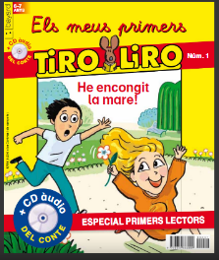

https://issuu.com/luciamolinazamora/docs/hojeo_mptl1

- JOCS PER APRENDRE JCLIC

Us hem preparat també uns enllaços de Jclik, que saben que us agraden molt. Veureu que mentre que aneu jugant, aneu aprenent i repassant d´una manera més divertida i entretinguda.

http://www.edu365.cat/primaria/catala/ortografia/index.html
En aquest link repassareu ortografia. Comenceu fent bloc verd i desprès el blau. No feu el taronja que és massa difícil.

https://clic.xtec.cat/projects/travades/jclic.js/index.html
Aquí repasareu SÍL.LABES TRABADES.

https://clic.xtec.cat/projects/sinonims/jclic.js/index.html
Aquí repassareu paraules sinònimes.

https://clic.xtec.cat/projects/articles/jclic.js/index.html
Aquí repassareu els articles.

https://www.tablasdemultiplicar.com/
En aquests repassareu les taules de multiplicar que ja sabeu que és molt important que aquest curs les apreneu bé.

https://clic.xtec.cat/projects/oficis3/jclic.js/index.html
Aquí treballareu els oficis.

https://clic.xtec.cat/projects/ainverte/jclic.js/index.html
Aquí repassareu els animals invertebrats.

- PLÀSTICA: LA PRIMAVERA
Us proposem que feu una activitat plàstica amb material de rebuig o qualsevol altre que tingueu per casa: tubs de paper higiènic, gots i plats de plàstic o cartró, coberts de plàstic, papers de diferents embocalls, agulles d’estendre la roba, tetrabricks.... El tema ha de ser la primavera (podeu fer insectes, flors, paisatges primaverals...). Segur que teniu idees ben originals.
Envieu-nos les fotos de les vostres creacions al correu electrònic de les tutores:la Vanessa o la Mª Carmen.
- Us deixem algunes imatges que us poden donar idees, però feu les vostres creacions com us agradi, fent servir la vostra imaginació.

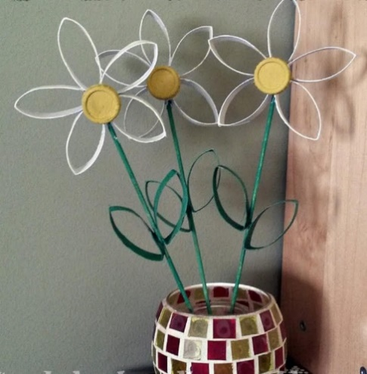
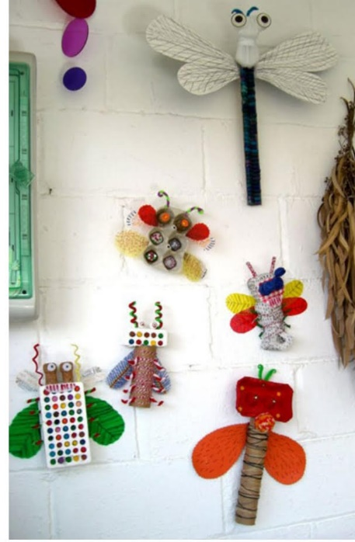
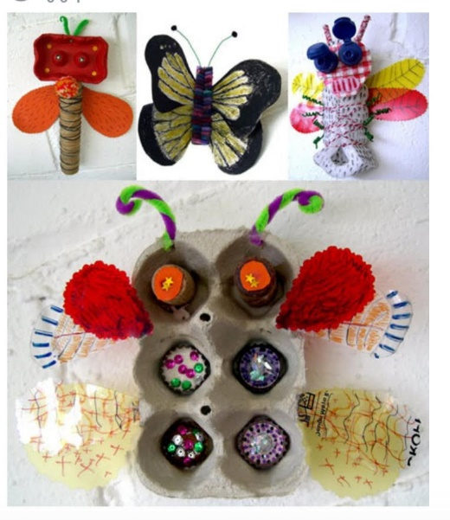
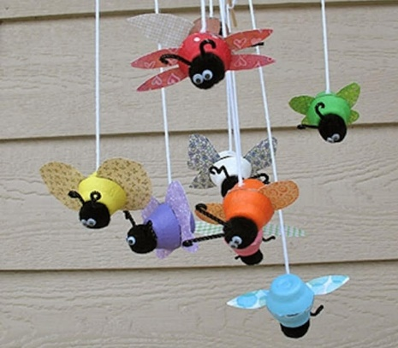
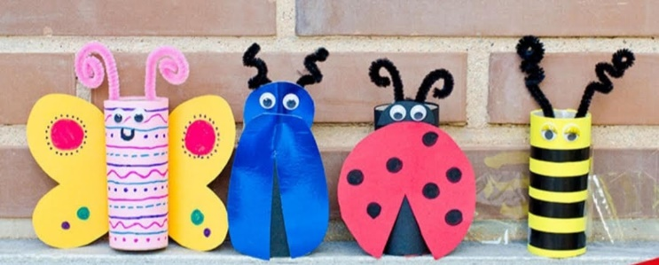
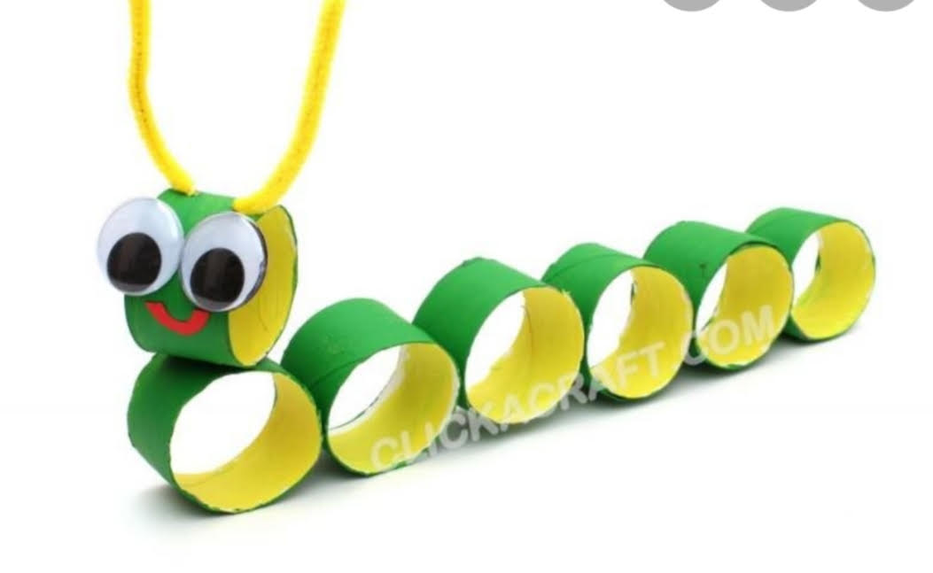
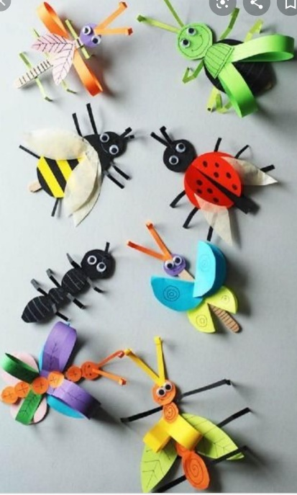

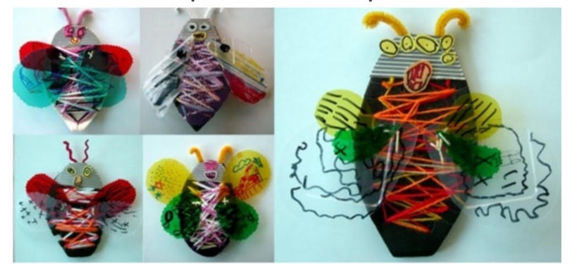

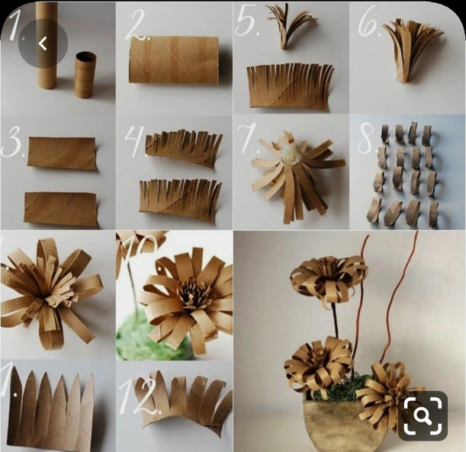
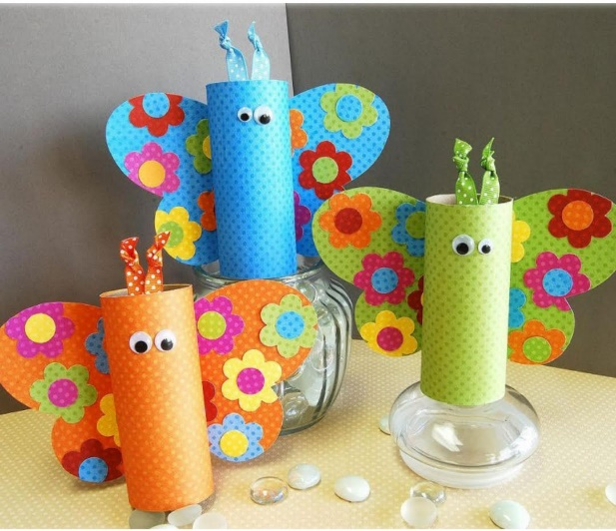

Molts ànims i aneu fent al vostre ritme. Aviat tot això passarà i ens tornarem a trobar tots a l´escola.

Us estimem molt. Una abraçada molt forta i un petó gegant.
Verònica, Vanessa i Mª Carmen.

PD: Famílies! Si teniu qualsevol dubte, suggeriment o idea a comentar, no dubteu en posar-vos en contacte amb qualsevol de les tres mestres de tercer.

